**Método SCORE**

|  |  |  |  |
| --- | --- | --- | --- |
| **Nombre Proyecto** | | Automatización del Fondo Nacional de Garantías (FNG) | |
| **Método** | | SCORE | |
| **Iniciales** | **Significado de las Iniciales** | | **Respuesta** |
| S | **Síntomas:** ¿Cuál es el problema? | | Crear el Excel de respuesta agregándole como nuevas columnas los resultados de las consultas SQL consume tiempo de los integrantes del equipo de reportería y provisiones. |
| C | **Causas:** ¿Por qué está sucediendo esto (el problema)? | | Sucede porque cada determinado tiempo la persona encargada que al momento de escribir esto es Sebastián Giraldo Correa envía unos insumos del FNG en Excel en los cuales se debe evaluar el estado de las obligaciones (deudas) de los clientes. |
| O | **Objetivos:** ¿Qué se quiere hacer? y ¿para qué? | | - Elaborar un código usando Python y SQL para automatizar el proceso de agregar las nuevas columnas a los insumos del FNG.  - Disminuir el tiempo que le toma a los empleados de reportería y provisiones el ejecutar el proceso de FNG para que puedan invertir este tiempo en otros temas (actividades).  - Desarrollar las consultas de forma correcta y optima en la base de datos de Bancolombia (LZ - HUE) para que el código fuente tarde el menor tiempo posible en ejecutarse. |
| R | **Recursos:** ¿Qué se necesita para ejecutar el proyecto? | | - Asesoría del tutor Gian Paul Moreno Jaramillo.  - Apoyo en la solución de preguntas por parte de la persona encargada de ejecutar el proceso (código) llamada Paola Andrea Grajales Gil.  - Seguimiento de practica semanal con el jefe David Amariles Mejía.  - Computador portátil.  - Conexión a internet.  - Python.  - Base de datos de Bancolombia (LZ - HUE) con sus respectivos permisos. |
| E | **Efectos:** ¿Qué se causa (sucede) cuando se termina el proyecto? | | Después de terminar el proyecto se consigue disminuir el tiempo que tardan los empleados en agregar las nuevas columnas a los Excel de insumos de FNG. Esto provoca que este tiempo pueda ser invertido en otros temas (actividades). |

**Objetivos SMART**

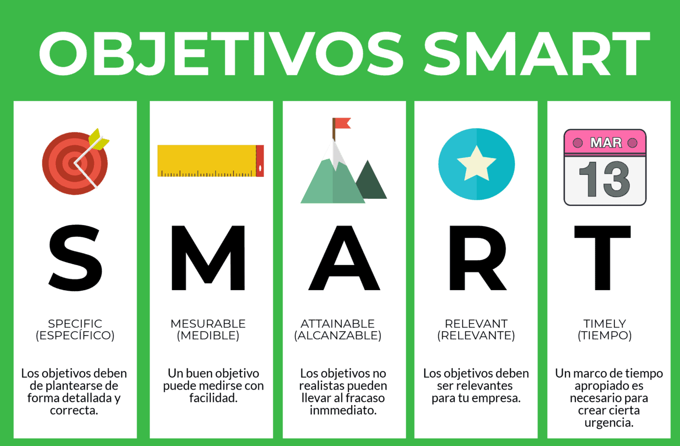

**Intranet - Conectados - Pagina Web para Subir los Objetivos:**

<https://performancemanager8.successfactors.com/sf/goals?bplte_company=C0003103924P&_s.crb=clf%2bEeQBU9s%2b8qOMwvS41m7Kf8mYOoenGArAj2gspPw%3d>

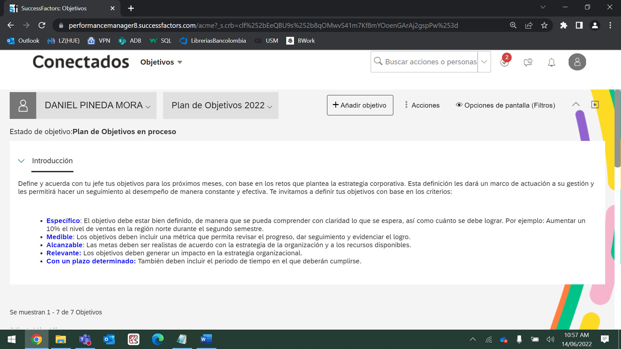

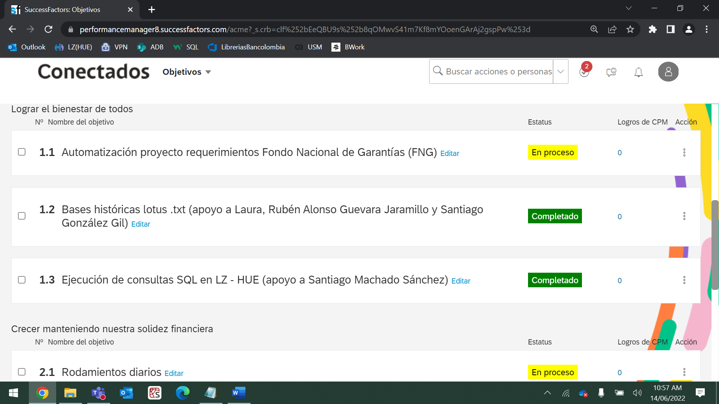

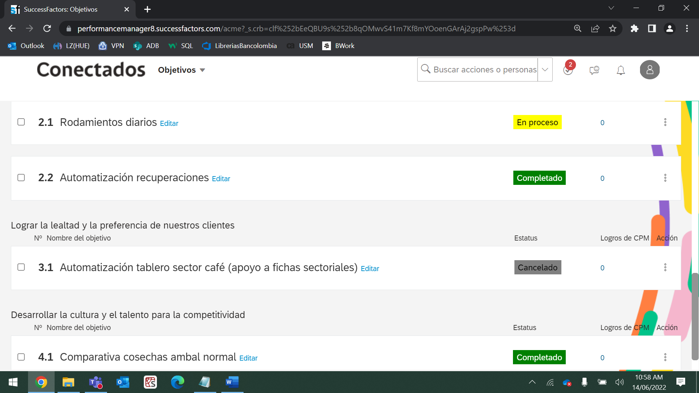

|  |  |  |  |  |
| --- | --- | --- | --- | --- |
| **Nombre Proyecto** | | Rodamientos diarios | |  |
| **Objetivos** | | SMART | |
| **Iniciales** | **Significado de las Iniciales** | | **Desglosar Objetivo** | **Objetivo Completo** |
| S | **Especifico:** Es lo que se quiere hacer de forma concisa y clara | | Actualizar el tablero rodamientos diarios | Actualizar semanalmente el tablero rodamientos diarios para ver la representación gráfica de los datos a través de Power Bi y el orquestador, esto con el fin de poderlos interpretar mejor. |
| M | **Medible:** Es lo que se logra después de cumplir el objetivo | | para ver la representación gráfica de los datos |
| A | **Alcanzable:** Aquello que se quiere ejecutar debe ser real, debe poder cumplirse | | a través de Power Bi y el orquestador |
| R | **Relevante:** Debe ser importante | | esto con el fin de poderlos interpretar mejor |
| T | **Tiempo:** Es lo que se tarda en ejecutar el proyecto | | semanalmente |

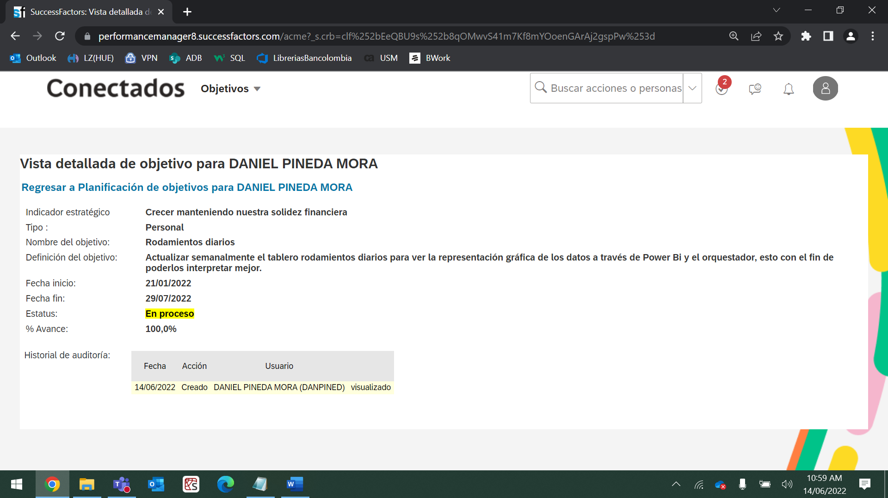

|  |  |  |  |  |
| --- | --- | --- | --- | --- |
| **Nombre Proyecto** | | Automatización recuperaciones | |  |
| **Objetivos** | | SMART | |
| **Iniciales** | **Significado de las Iniciales** | | **Desglosar Objetivo** | **Objetivo Completo** |
| S | **Especifico:** Es lo que se quiere hacer de forma concisa y clara | | Elaborar un código en SQL | Elaborar un código en SQL capaz de llenar los campos vacíos o NULL con el apoyo del tutor Gian Paul Moreno Jaramillo para completar la información en la base de datos de Bancolombia durante las próximas 3 semanas |
| M | **Medible:** Es lo que se logra después de cumplir el objetivo | | capaz de llenar los campos vacíos o NULL |
| A | **Alcanzable:** Aquello que se quiere ejecutar debe ser real, debe poder cumplirse | | con el apoyo del tutor Gian Paul Moreno Jaramillo |
| R | **Relevante:** Debe ser importante | | para completar la información en la base de datos de Bancolombia |
| T | **Tiempo:** Es lo que se tarda en ejecutar el proyecto | | durante las próximas 3 semanas |

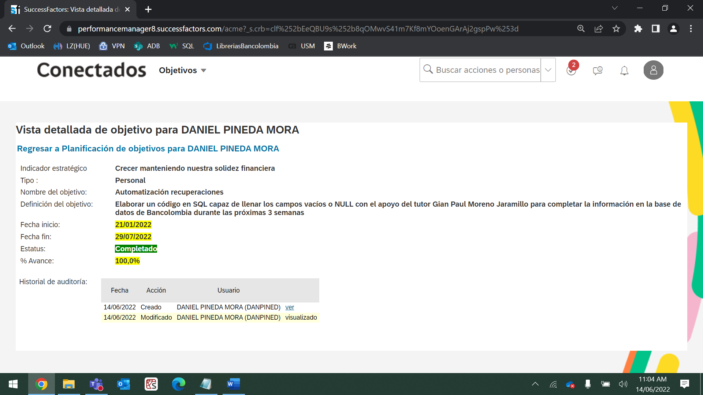

|  |  |  |  |  |
| --- | --- | --- | --- | --- |
| **Nombre Proyecto** | | Automatización proyecto requerimientos Fondo Nacional de Garantías (FNG) | |  |
| **Objetivos** | | SMART | |
| **Iniciales** | **Significado de las Iniciales** | | **Desglosar Objetivo** | **Objetivo Completo** |
| S | **Especifico:** Es lo que se quiere hacer de forma concisa y clara | | Elaborar un código en Python y SQL | Elaborar un código en Python y SQL capaz de agregar 4 nuevas columnas a todos los Excel de insumos de FNG, validando la información resultante con el apoyo del tutor Gian Paul Moreno Jaramillo y Paola Andrea Grajales Gil. Ello con el fin de optimizar los tiempos de ejecución del proceso durante las próximas solicitudes de FNG |
| M | **Medible:** Es lo que se logra después de cumplir el objetivo | | capaz de agregar 4 nuevas columnas a todos los Excel de insumos de FNG, |
| A | **Alcanzable:** Aquello que se quiere ejecutar debe ser real, debe poder cumplirse | | validando la información resultante con el apoyo del tutor Gian Paul Moreno Jaramillo y Paola Andrea Grajales Gil |
| R | **Relevante:** Debe ser importante | | Ello con el fin de optimizar los tiempos de ejecución del proceso |
| T | **Tiempo:** Es lo que se tarda en ejecutar el proyecto | | durante las próximas solicitudes de FNG |

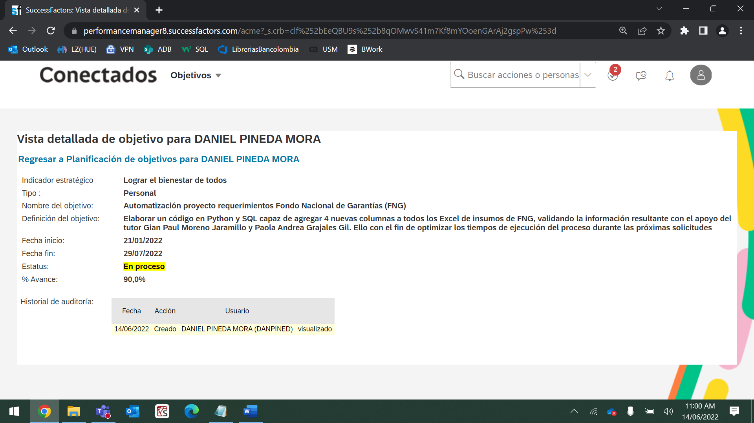

|  |  |  |  |  |
| --- | --- | --- | --- | --- |
| **Nombre Proyecto** | | Comparativa cosechas ambal normal | |  |
| **Objetivos** | | SMART | |
| **Iniciales** | **Significado de las Iniciales** | | **Desglosar Objetivo** | **Objetivo Completo** |
| S | **Especifico:** Es lo que se quiere hacer de forma concisa y clara | | Comparar (…) y en Excel la información de las cosechas ambal | Comparar en el menor tiempo posible y en Excel la información de las cosechas ambal de todas las hojas de Excel suministradas por el tutor Gian Paul Moreno Jaramillo. Teniendo en cuenta la diferenciación de los datos con y sin ambal para validar que la información sea correcta. |
| M | **Medible:** Es lo que se logra después de cumplir el objetivo | | de todas las hojas de Excel suministradas por el tutor Gian Paul Moreno Jaramillo |
| A | **Alcanzable:** Aquello que se quiere ejecutar debe ser real, debe poder cumplirse | | Teniendo en cuenta la diferenciación de los datos con y sin ambal |
| R | **Relevante:** Debe ser importante | | para validar que la información sea correcta |
| T | **Tiempo:** Es lo que se tarda en ejecutar el proyecto | | (…) en el menor tiempo posible |

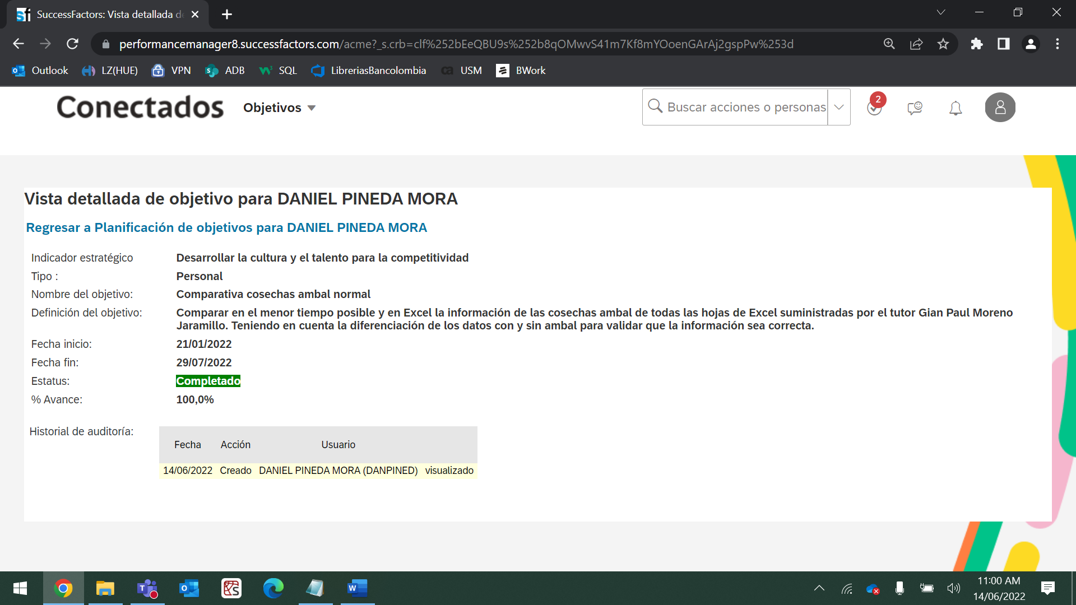

|  |  |  |  |  |
| --- | --- | --- | --- | --- |
| **Nombre Proyecto** | | Bases históricas lotus .txt (apoyo a Laura, Rubén Alonso Guevara Jaramillo y Santiago González Gil) | |  |
| **Objetivos** | | SMART | |
| **Iniciales** | **Significado de las Iniciales** | | **Desglosar Objetivo** | **Objetivo Completo** |
| S | **Especifico:** Es lo que se quiere hacer de forma concisa y clara | | Elaborar (…) un código en Python y SQL | Elaborar durante la próxima semana un código en Python y SQL capaz de subir una información que está en formato .txt a la base de datos de Bancolombia LZ - HUE. La información debe quedar consolidad en una sola tabla para poder transformar (modificar) los datos |
| M | **Medible:** Es lo que se logra después de cumplir el objetivo | | capaz de subir una información que está en formato .txt a la base de datos de Bancolombia LZ - HUE |
| A | **Alcanzable:** Aquello que se quiere ejecutar debe ser real, debe poder cumplirse | | La información debe quedar consolidad en una sola tabla |
| R | **Relevante:** Debe ser importante | | para poder transformar (modificar) los datos |
| T | **Tiempo:** Es lo que se tarda en ejecutar el proyecto | | (…) durante la próxima semana |

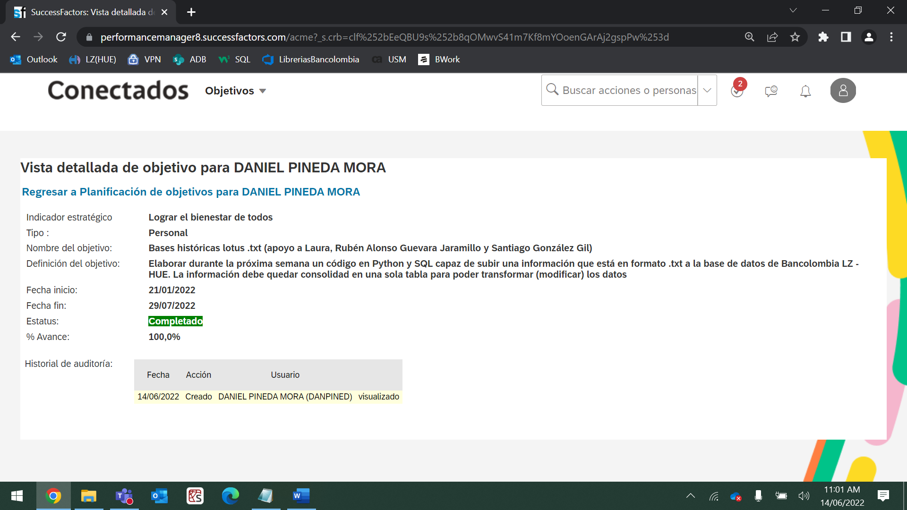

|  |  |  |  |  |
| --- | --- | --- | --- | --- |
| **Nombre Proyecto** | | Automatización tablero sector café (apoyo a fichas sectoriales) | |  |
| **Objetivos** | | SMART | |
| **Iniciales** | **Significado de las Iniciales** | | **Desglosar Objetivo** | **Objetivo Completo** |
| S | **Especifico:** Es lo que se quiere hacer de forma concisa y clara | | Elaborar (…) un código en Python | Elaborar durante el próximo mes un código en Python capaz de hacer Web Scraping y transformaciones a los datos suministrados por Daniel Felipe Ramírez Cadavid, con el fin de disminuir el tiempo de ejecución del proceso |
| M | **Medible:** Es lo que se logra después de cumplir el objetivo | | a los datos suministrados por Daniel Felipe Ramírez Cadavid |
| A | **Alcanzable:** Aquello que se quiere ejecutar debe ser real, debe poder cumplirse | | capaz de hacer Web Scraping y transformaciones |
| R | **Relevante:** Debe ser importante | | con el fin de disminuir el tiempo de ejecución del proceso |
| T | **Tiempo:** Es lo que se tarda en ejecutar el proyecto | | (…) durante el próximo mes |

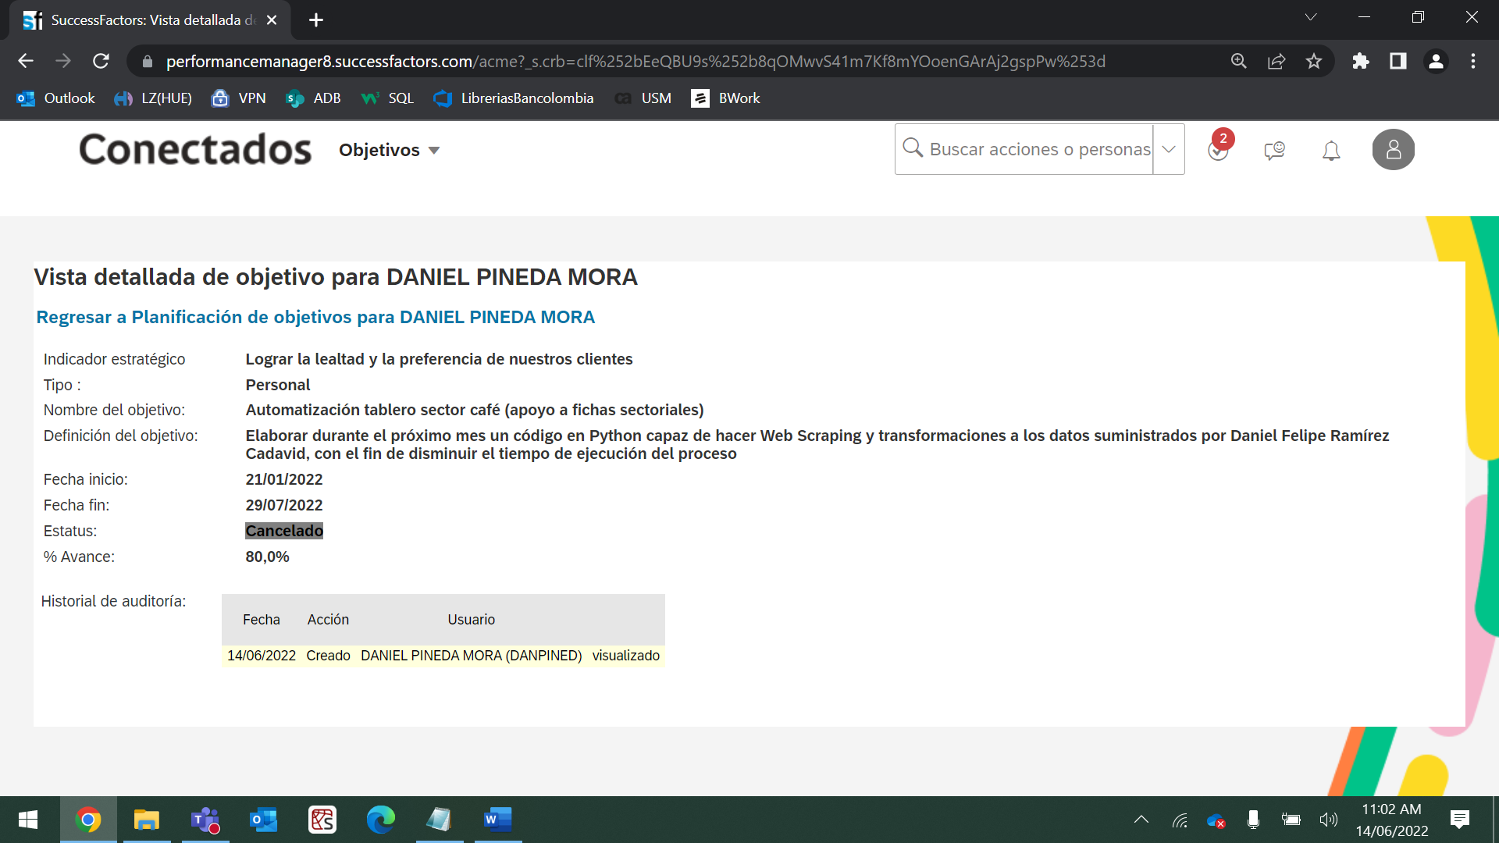

|  |  |  |  |  |
| --- | --- | --- | --- | --- |
| **Nombre Proyecto** | | Ejecución de consultas SQL en LZ - HUE (apoyo a Santiago Machado Sánchez) | |  |
| **Objetivos** | | SMART | |
| **Iniciales** | **Significado de las Iniciales** | | **Desglosar Objetivo** | **Objetivo Completo** |
| S | **Especifico:** Es lo que se quiere hacer de forma concisa y clara | | Apoyar (…) en la ejecución de unas consultas SQL en la base de datos de Bancolombia LZ - HUE | Apoyar durante el tiempo solicitado por Santiago Machado Sánchez en la ejecución de unas consultas SQL en la base de datos de Bancolombia LZ - HUE, con el fin de validar una información que ha sido requerida por Sara Patricia Castro Duque para corregir los errores en la tabla respectiva de la base de datos |
| M | **Medible:** Es lo que se logra después de cumplir el objetivo | | para corregir los errores en la tabla respectiva de la base de datos |
| A | **Alcanzable:** Aquello que se quiere ejecutar debe ser real, debe poder cumplirse | | que ha sido requerida por Sara Patricia Castro Duque |
| R | **Relevante:** Debe ser importante | | con el fin de validar una información |
| T | **Tiempo:** Es lo que se tarda en ejecutar el proyecto | | (…) durante el tiempo solicitado por Santiago Machado Sánchez |

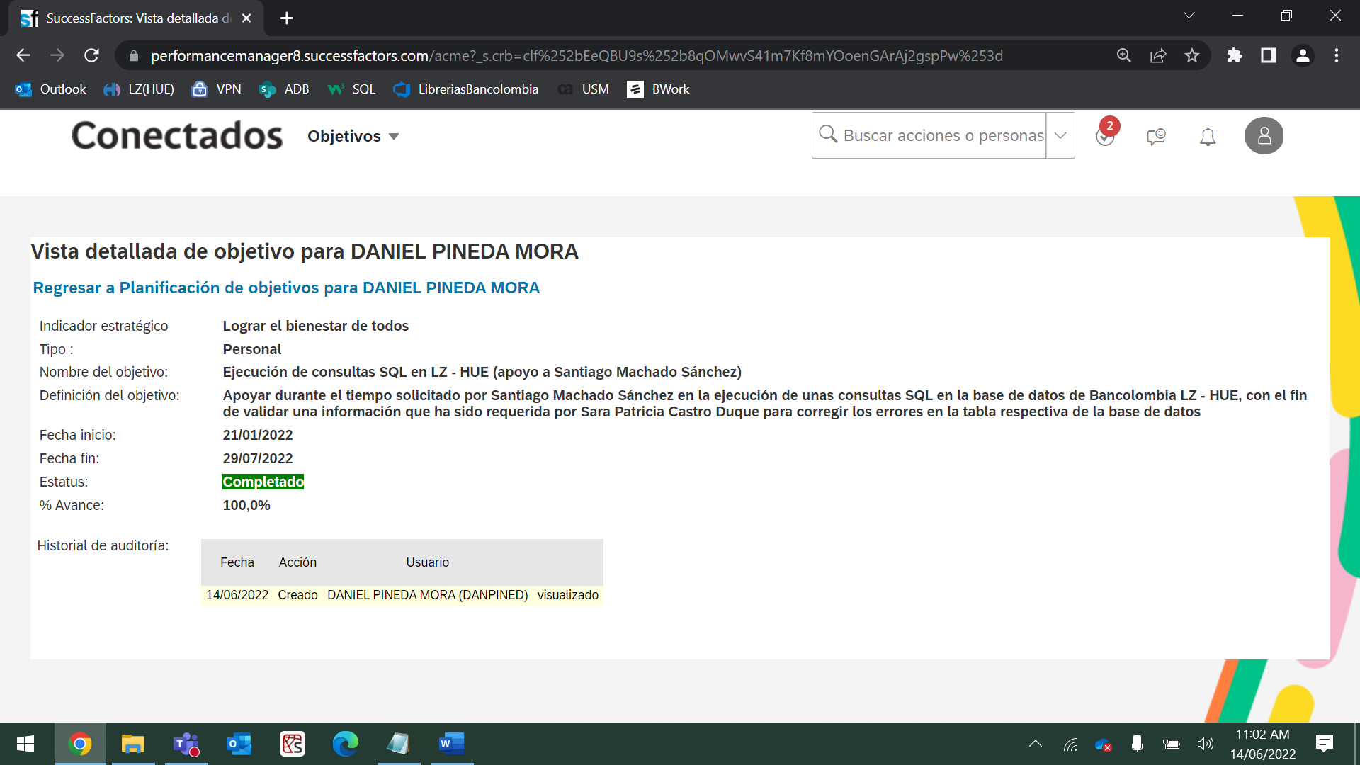

**Referencias**

**Método SCORE:**

<http://www.codigomente.com/2017/02/metodo-score/>

**Objetivos SMART:**

<https://www.titular.com/blog/objetivos-smart-que-son-y-como-utilizarlos>

<https://abasto.com/consejos/5-pasos-para-fijar-objetivos-smart/>